1 этаж. дом 64.1 м²  Московская область, Домодедово, Барыбино мкр, КП Ильинская слобода тер., 318  Каширское, None км. до МКАД  8 000 000 ₽  Общая информация:  Тип земли: ИЖС  Площадь участка: 5.82 сот. | 25 августа, 21:25
Представитель: Представитель: ID 102351642
Арт. 106636227 Продается 1-этажный жилой дом 64,1 кв.м., готовый к заселению на ровном прямоугольном участке 5,82 сот. по адресу: Московская область, городской округ Домодедово, мкр. Барыбино, территория коттеджного поселка Ильинская Слобода, дом 318.
Категория земли: земли поселений (земли населенных пунктов). Дом построен в 2025 г.
Фундамент: железобетонная плита с ребрами жесткости. Стены из газоблоков Д400, отделанные снаружи и изнутри декоративной штукатуркой. Кровля - металлочерепица (утепление 20 см.) с, софитами 40 см. цоколь и отмостка утеплены ЭППС. Окна 2-х камерные стеклопакеты, дверь металлическая с терморазрывом.
Электричество - 15 квт.. Теплые полы по всему дому. Болер - 50 л. Вода - скважина 50 м.,.установлены фильтры очистки воды. Канализация - биосептик Кит 500 био про с принудительным отводом технической воды за участок. Газ - по госпрограмме, уже есть в поселке.
В доме расположены: кухня -гостиная 20,4 кв.м, с выходом на открытую террасу 3х4 м., две спальни -11,0 и 8,2 кв.м. , санузел с ванной 4,4 кв.м.; прихожая 6,5 кв.м..
Участок огорожен с трех сторон профнастилом; со стороны дороги - металлическим штакетником с распашными воротами и калиткой. Перед домом - машиноместо с бетонным покрытием.
В 300 метрах - лес с грибами. До узловой ж\д станции "Барыбино" Павелецкого направления - 25 минут пешком. На электричке - час езды до метро (Варшавская, Нагатинская). Микро район Барыбино обладает развитой инфраструктурой: магазины "5", "Магнит", "КиБ". "Ермолино", продуктовый и строительный рынок, школа, детский сад почта, "Мои документы",церковь, автосервис. Рядом со станцией - большая парковка.
Дом и участок поставлены на кадастровый учет. Присвоен почтовый алрес, Можно прописаться. Собственник - юридическое лицо, застройщик, дом на гарантии. Возможна семейная и IT ипотека. Разумный торг. Поможем с оформлением ипотеки.
Опытные юристы агентства обеспечат необходимую чистоту сделки купли-продажи.
Телефоны: +7 923 075-00-14
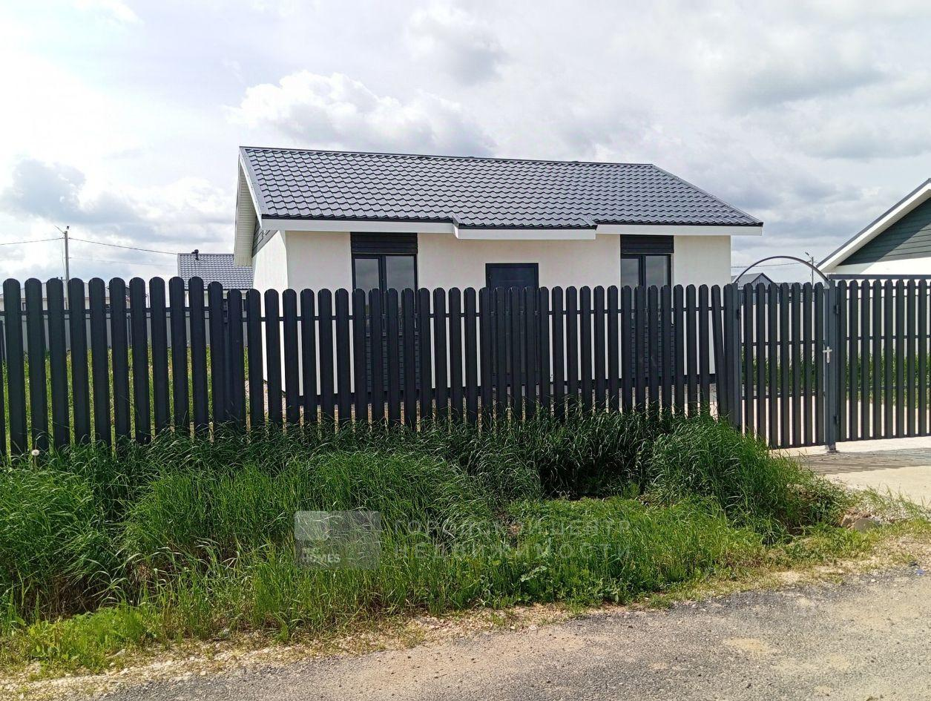 | 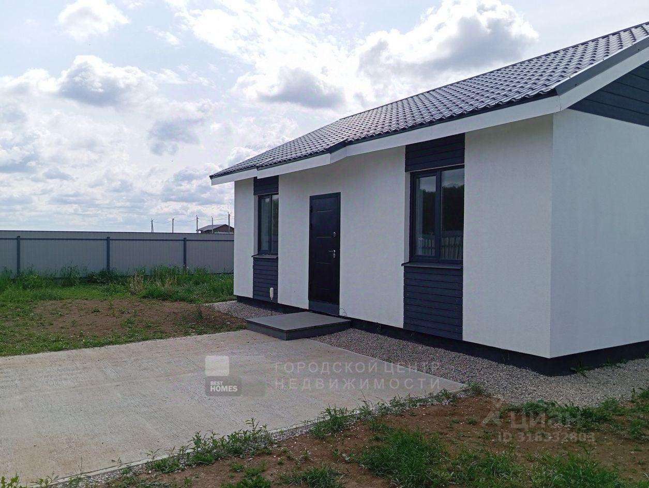
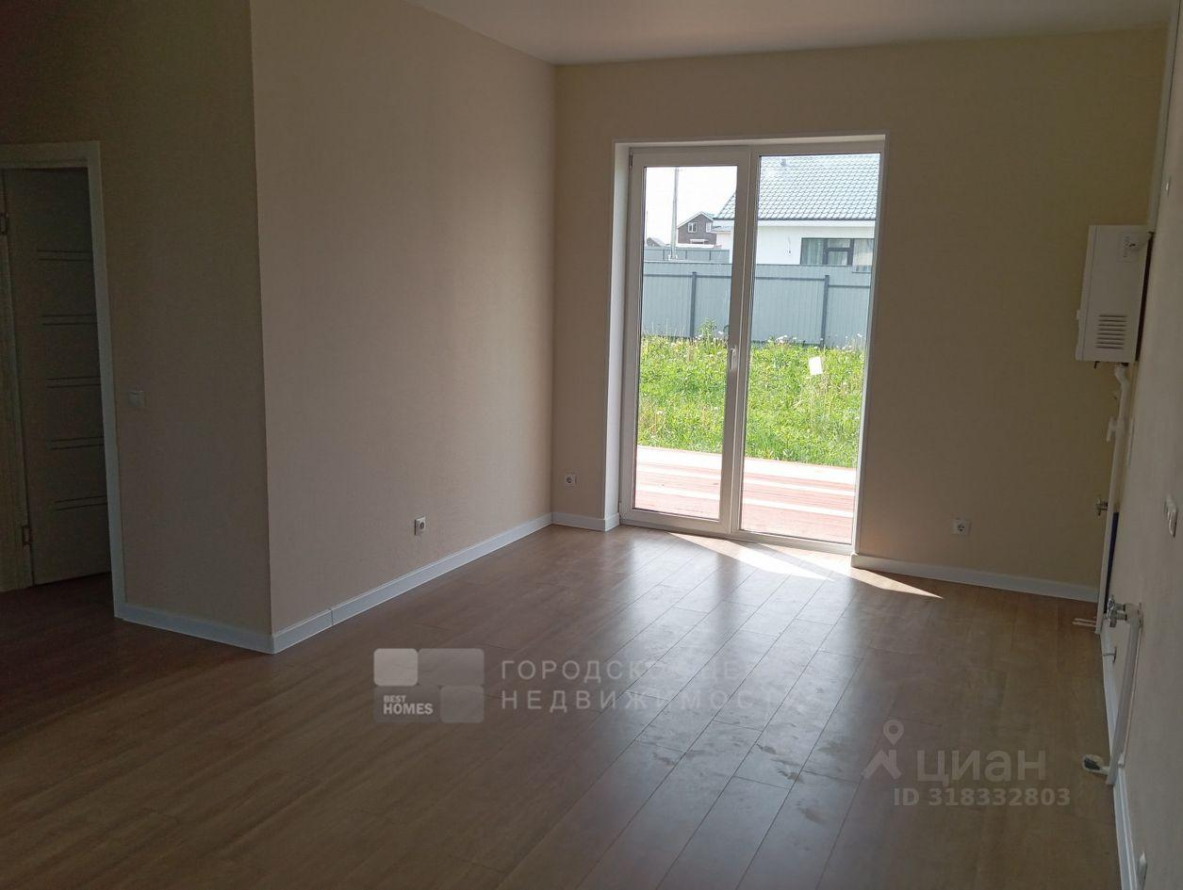 | 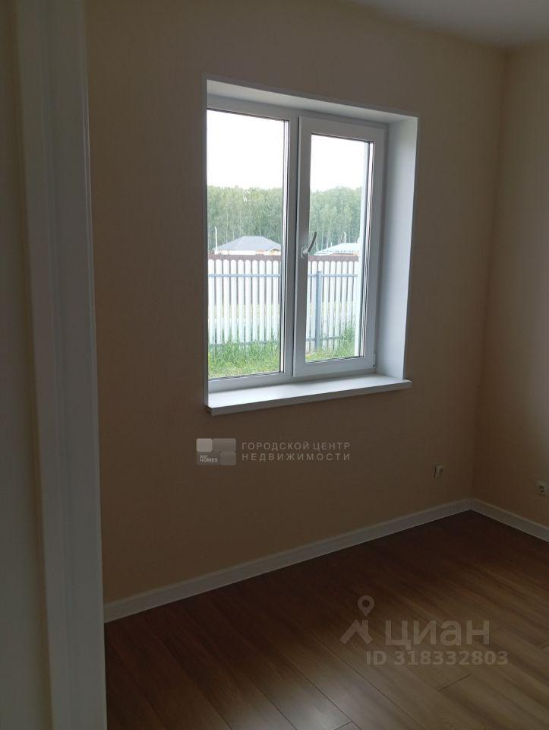
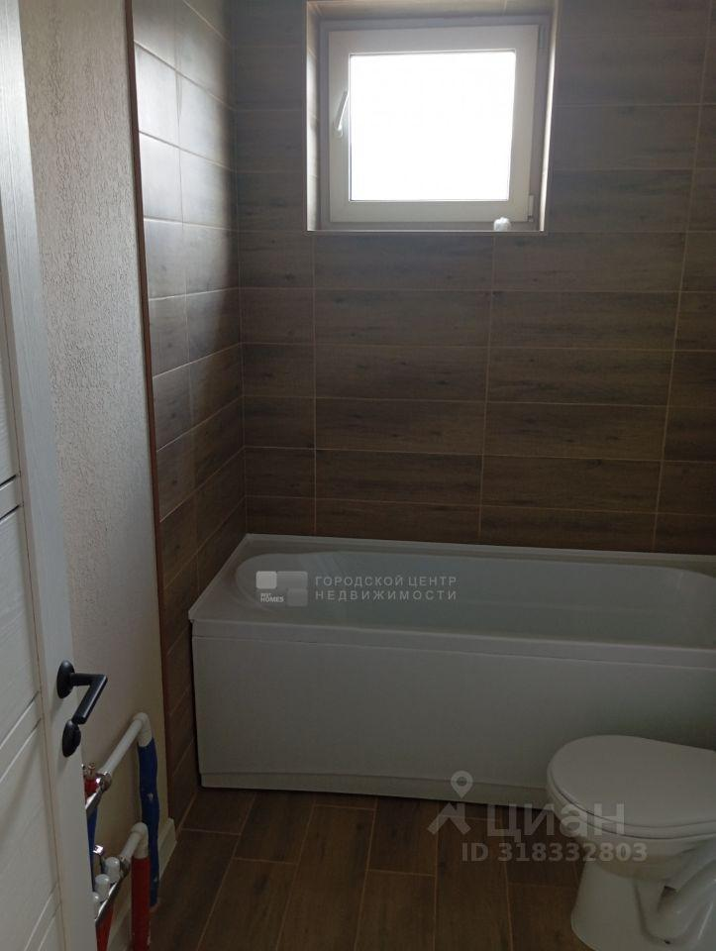 | 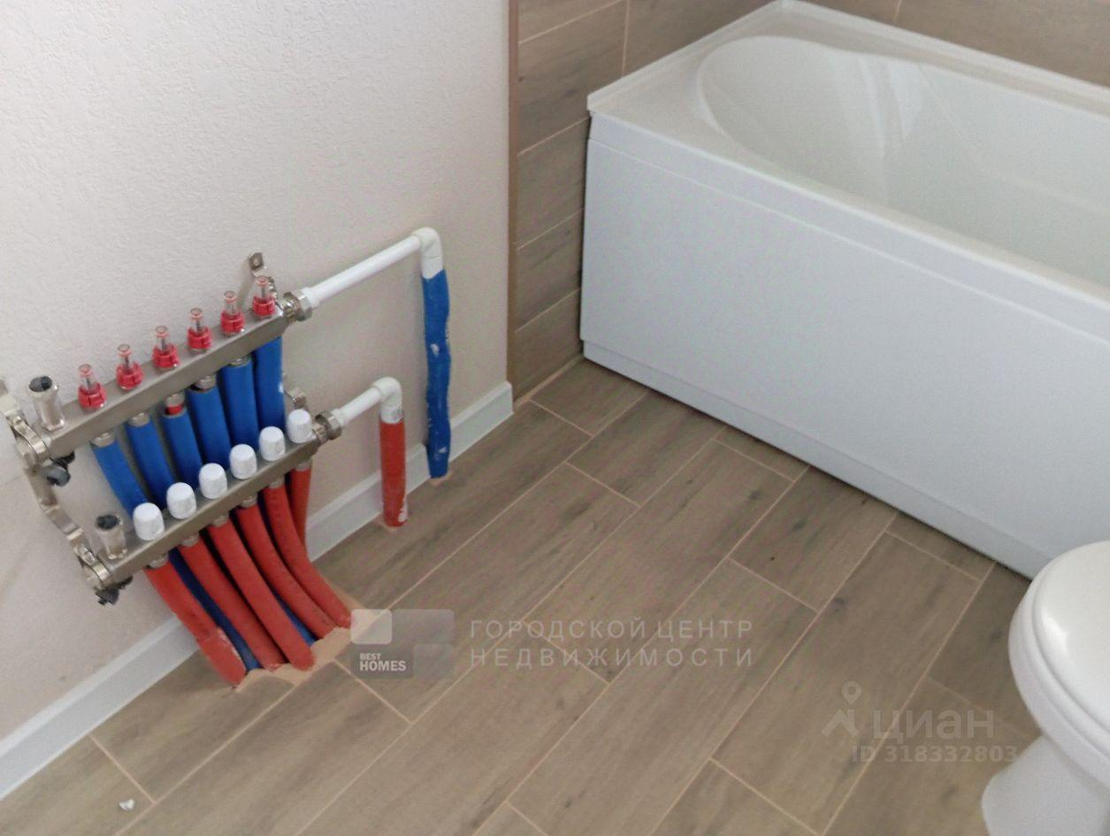
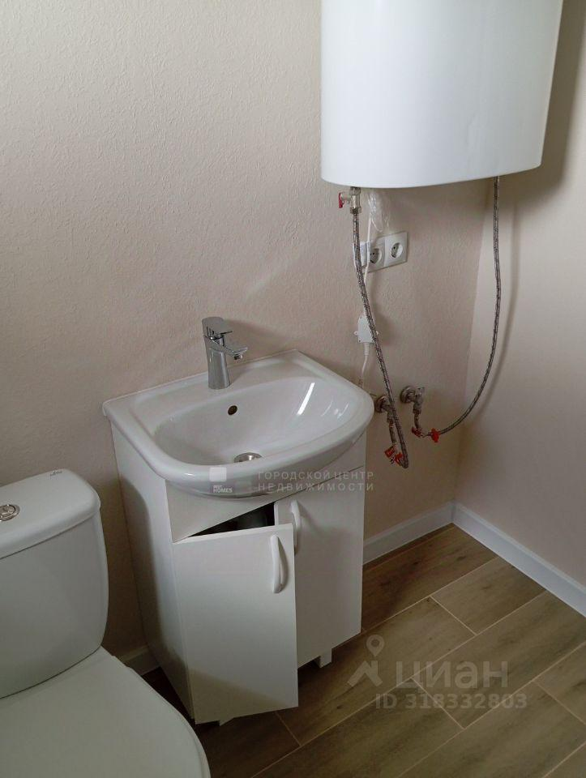 | 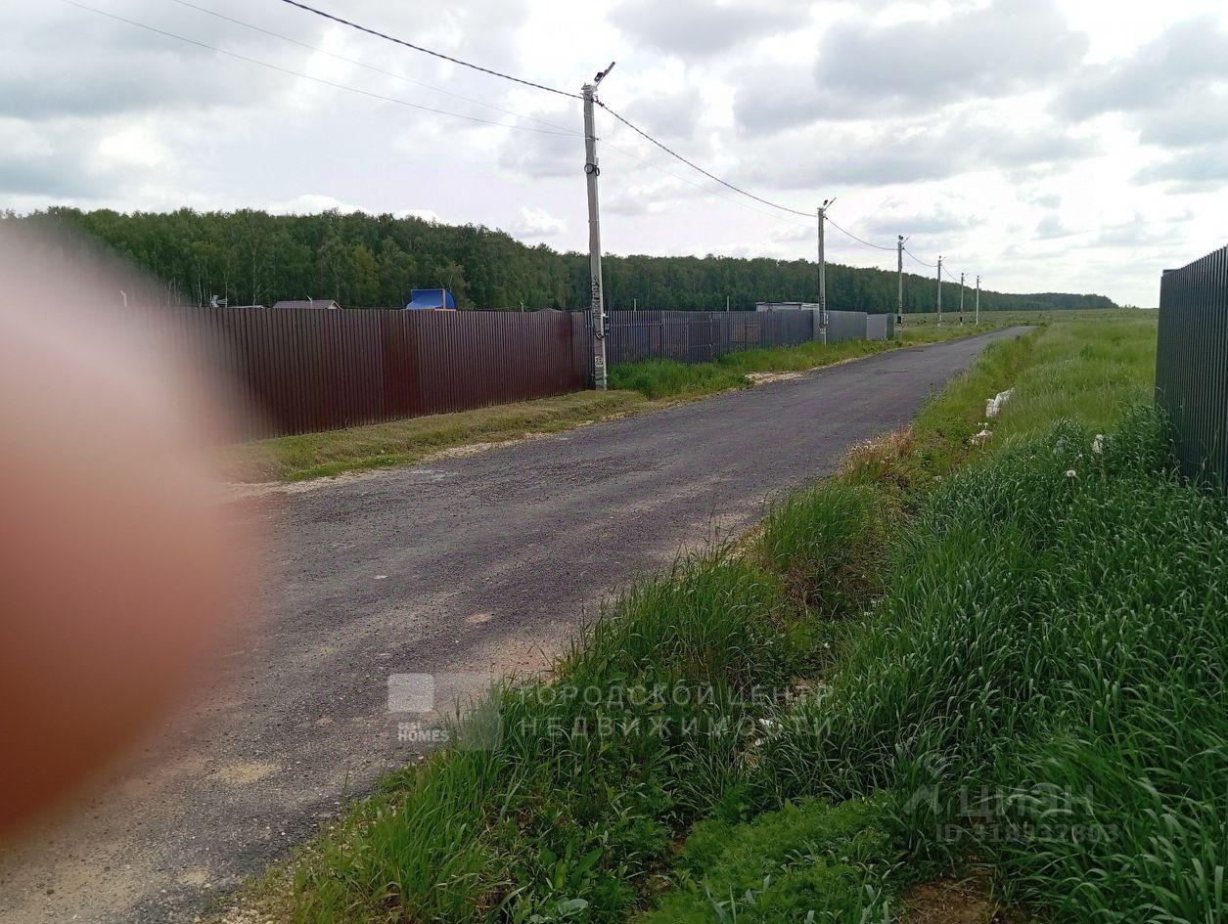
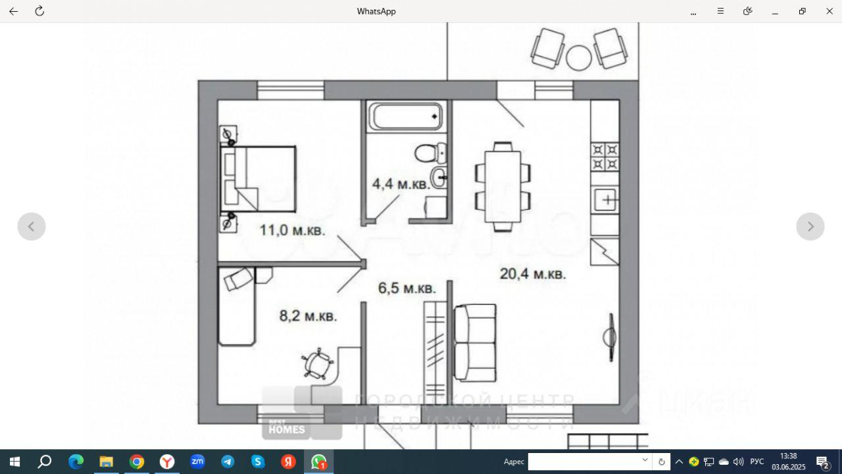 | 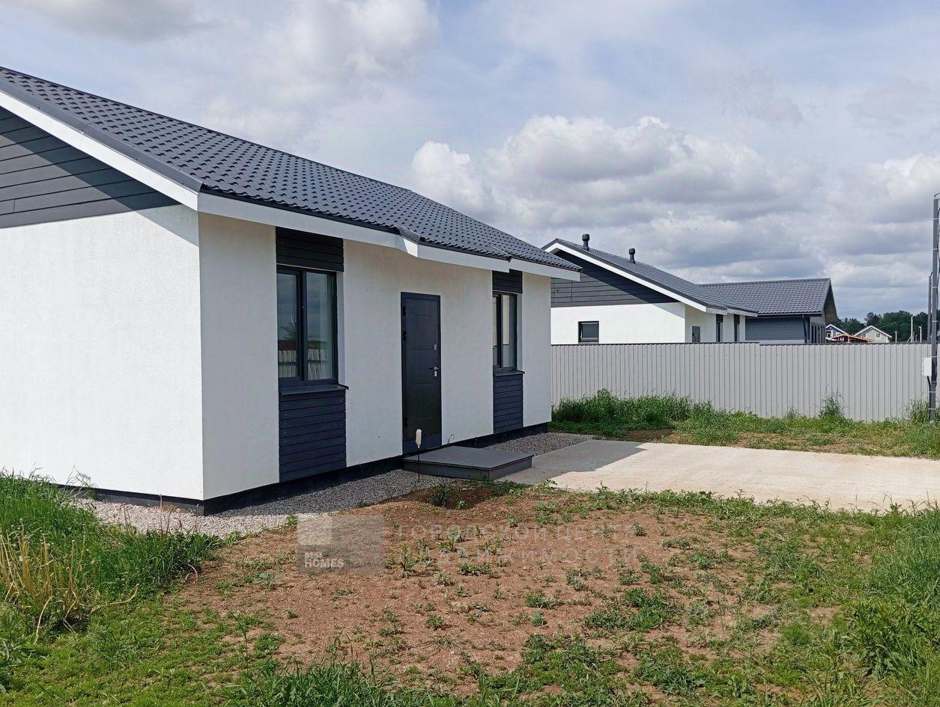
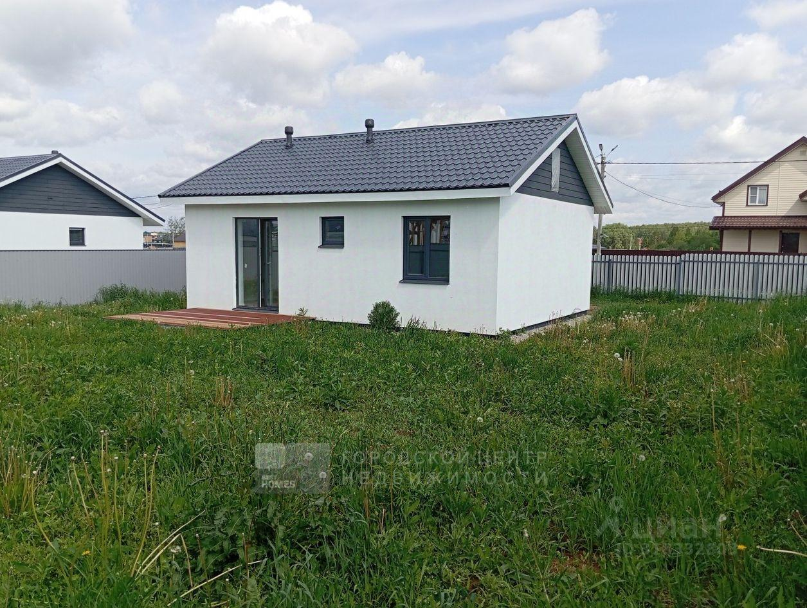 | 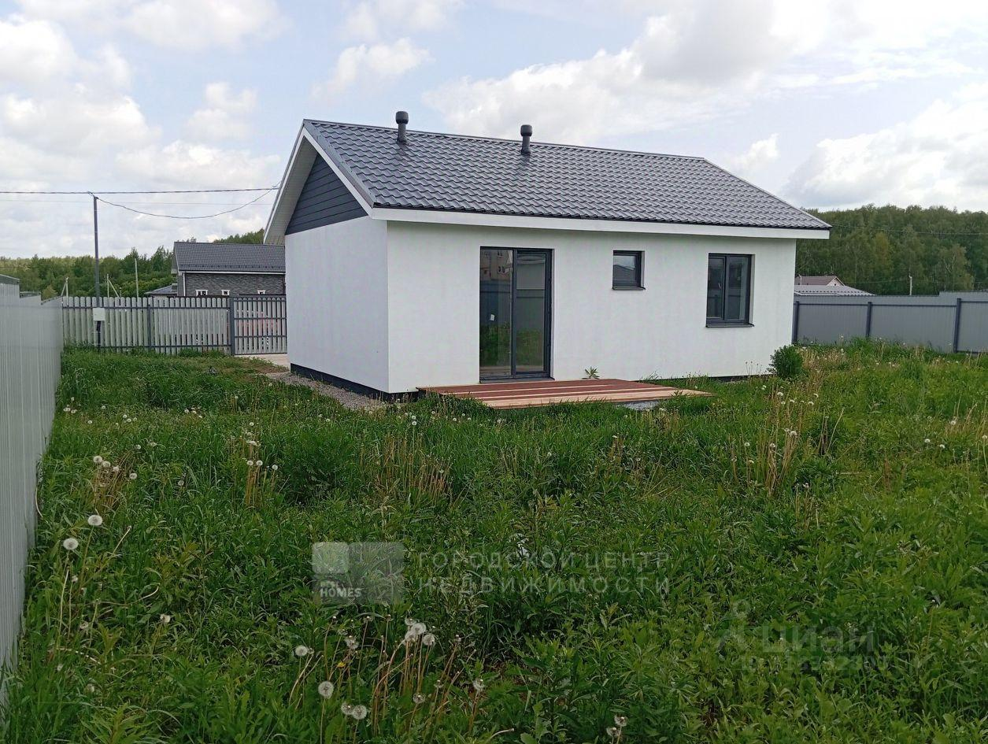
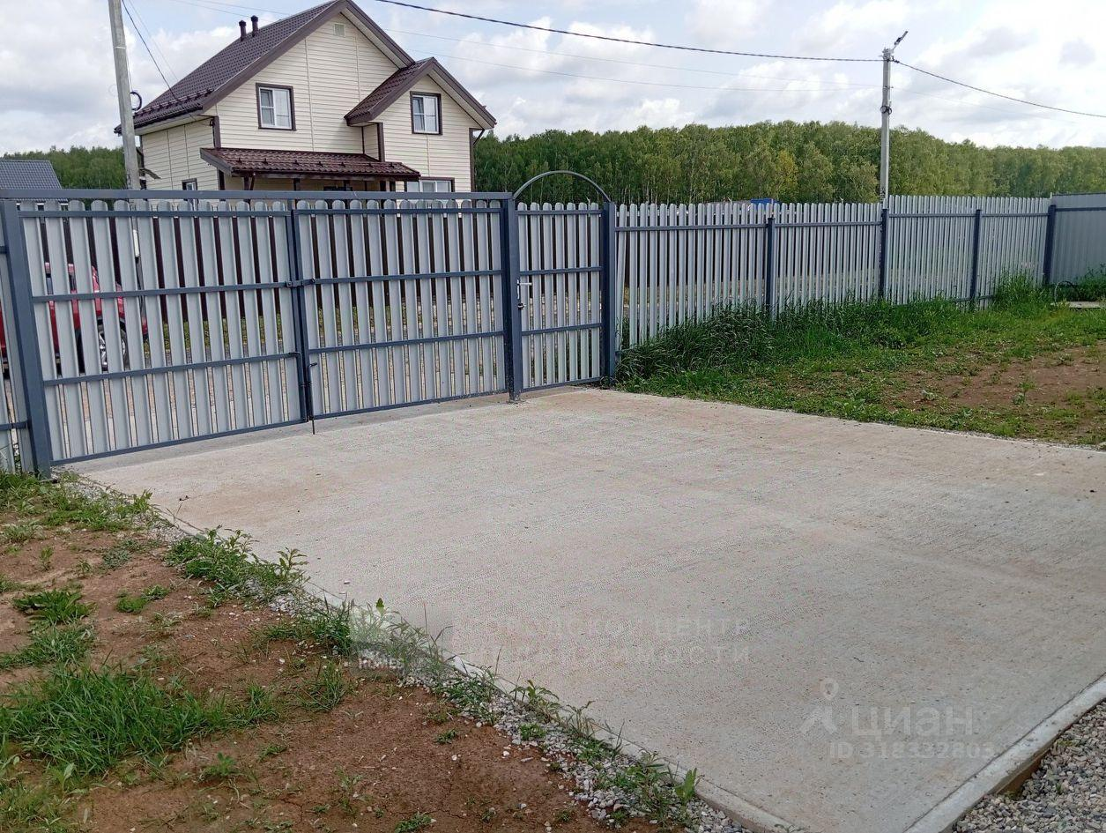 | 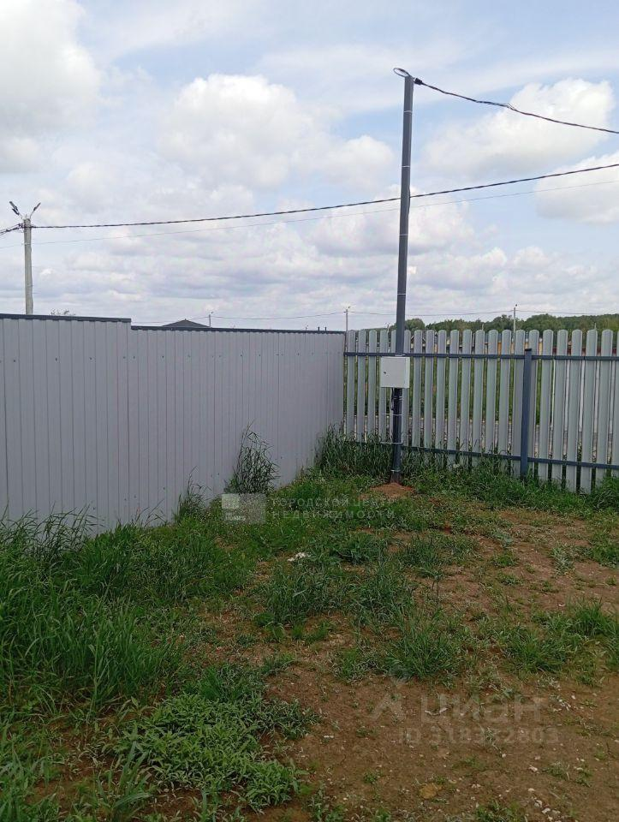
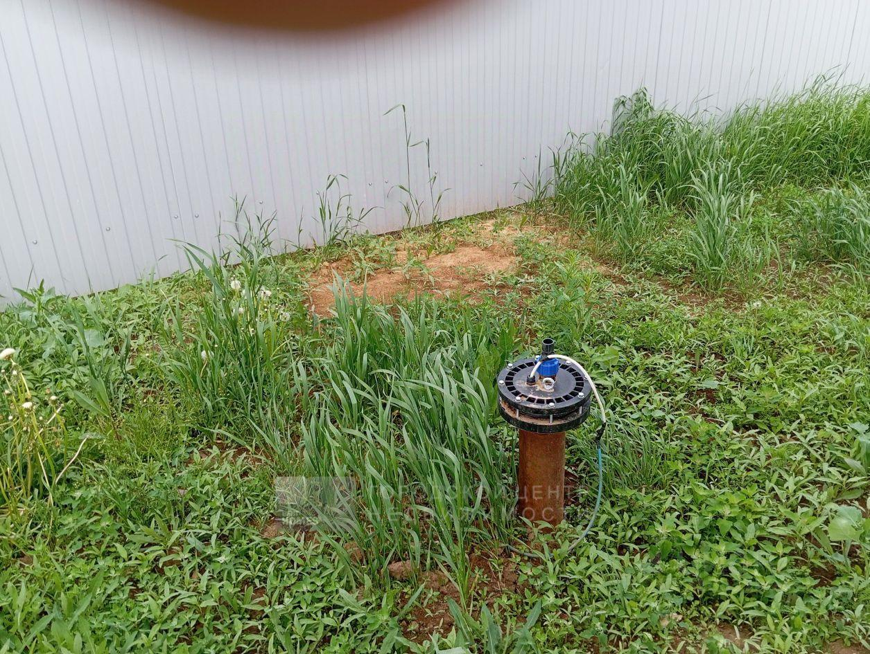 | 